2. CONCEPTOS FUNDAMENTALES

2.1. Base de Datos de Ejemplo

Código

create database if not exists TIENDA_ONLINE character set utf8mb4 collate utf8mb4_unicode_ci;

use TIENDA_ONLINE;

create table CLIENTES (
id_cliente INT PRIMARY KEY,
nombre VARCHAR(50) NOT NULL,
ciudad VARCHAR(30) NOT NULL,
pais VARCHAR(30) NOT NULL
) ENGINE=InnoDB;

create table productos (
id_producto INT PRIMARY KEY,
nombre VARCHAR(50) NOT NULL,
precio Decimal(10,2) NOT NULL,
categoria VARCHAR(30) NOT NULL,
stock INT
) engine=InnoDB;

create table pedidos (
id_pedido INT PRIMARY KEY,
id_cliente Int NOT NULL,
fecha DATE NOT NULL,
total DECIMAL(10,2) NOT NULL,
constraint FK_tabla_pedidos FOREIGN KEY (id_cliente) REFERENCES CLIENTES(id_cliente)
) engine=InnoDB;

create table detalle_pedidos (
id_detalle Int Primary key,
id_pedido Int Not null,
id_producto Int not null,
cantidad Int Not null,
precio_unitario Decimal(10,2) Not null,
constraint FK_tabla_pedido FOREIGN KEY (id_pedido) references pedidos(id_pedido),
constraint FK_tabla_producto Foreign key (id_producto) references productos(id_producto)
) engine=InnoDB;

Explicación
- CLIENTES
Aquí se guardan los datos de las personas que compran: su nombre, de qué ciudad son y de qué país.
Cada cliente tiene un número único llamado id_cliente.
- PRODUCTOS
En esta tabla están los productos que vende la tienda: el nombre, el precio, la categoría y cuántos quedan en stock.
Cada producto también tiene un id_producto único.
- PEDIDOS
Esta tabla guarda los pedidos que hacen los clientes.
Tiene la fecha del pedido, el total del dinero y el id_cliente para saber quién hizo ese pedido.
- DETALLE_PEDIDOS
Aquí se apunta lo que hay dentro de cada pedido.
Por ejemplo: qué producto compró el cliente, cuántas unidades y a qué precio.
Se relaciona con los pedidos (id_pedido) y con los productos (id_producto).
En resumen, estas tablas trabajan juntas para saber quién compra, qué compra y cuánto compra dentro de la tienda online.

Imagen

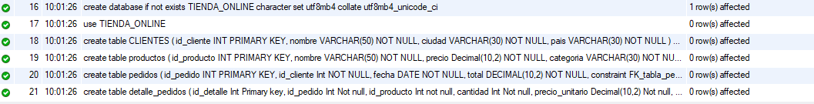

2.2. Datos de Ejemplo

Código
INSERT INTO clientes VALUES
(1, 'Ana García', 'Madrid', 'España'),
(2, 'Luis Pérez', 'Barcelona', 'España'),
(3, 'María López', 'Valencia', 'España'),
(4, 'John Smith', 'London', 'UK'),
(5, 'Sophie Martin', 'Paris', 'Francia');

INSERT INTO productos VALUES
(1, 'Portátil HP', 899.99, 'Informática', 15),
(2, 'Ratón Logitech', 25.50, 'Informática', 50),
(3, 'Teclado Mecánico', 89.99, 'Informática', 30),
(4, 'Monitor LG 24', 179.99, 'Informática', 20),
(5, 'Webcam HD', 45.00, 'Informática', 25);

INSERT INTO pedidos VALUES
(1, 1, '2025-01-15', 925.49),
(2, 2, '2025-01-20', 269.98),
(3, 1, '2025-02-05', 45.00),
(4, 3, '2025-02-10', 1079.98),
(5, 4, '2025-02-15', 115.49);

INSERT INTO detalle_pedidos VALUES
(1, 1, 1, 1, 899.99),
(2, 1, 2, 1, 25.50),
(3, 2, 3, 2, 89.99),
(4, 2, 2, 2, 25.50),
(5, 3, 5, 1, 45.00),
(6, 4, 1, 1, 899.99),
(7, 4, 4, 1, 179.99),
(8, 5, 3, 1, 89.99),
(9, 5, 2, 1, 25.50);

Explicación

CLIENTES
Se insertan cinco clientes distintos, cada uno con su nombre, ciudad y país.
Estos registros permiten realizar pedidos más adelante, ya que cada cliente tiene un id_cliente único.

PRODUCTOS
Aquí se añaden cinco productos que están disponibles en la tienda.
Cada producto incluye su nombre, precio, categoría y unidades en stock.
Estos datos sirven para simular un catálogo realista de artículos.

PEDIDOS
En esta parte se registran cinco pedidos realizados por los clientes.
Cada pedido está vinculado a un id_cliente, además de su fecha y el total del importe.
Así se sabe quién compró y cuándo lo hizo.

DETALLE_PEDIDOS
En esta tabla se especifica qué productos contiene cada pedido:
la cantidad que se compró y el precio unitario aplicado.
Cada registro se relaciona con un pedido y un producto mediante claves foráneas.

Imagen
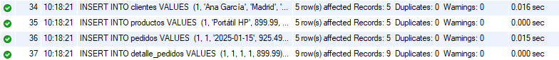

4. SUBCONSULTAS EN WHERE - NIVEL BÁSICO

4.1. Subconsultas Escalares (Devuelven un único valor)

Código
SELECT nombre, precio FROM productos WHERE precio > (SELECT AVG (precio) FROM productos);

SELECT nombre FROM clientes WHERE id_cliente = (SELECT id_cliente FROM pedidos WHERE total = (SELECT MAX(total) FROM pedidos));

SELECT nombre, stock FROM productos WHERE stock < (SELECT AVG(stock) FROM productos);

Explicación
- La consulta muestra los nombres y el precio de productos cuyo precio sea mayor al de la subconsulta, que selecciona la media del precio de la tabla productos.

- La consulta muestra los nombres de la tabla clientes cuyo id_cliente sea igual al de la subconsulta, que selecciona la máxima de la columna total de la tabla pedidos.

- La consulta muestra los nombres y el stock de los productos cuyo stock sea menor al de la subconsulta, que selecciona la media del stock de la tabla productos.

Imagen
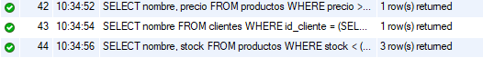

4.2. Operador de Comparación Directo (=, >, <, >=, <=, <>)

Código
SELECT nombre, ciudad FROM clientes WHERE ciudad = (SELECT ciudad FROM clientes WHERE nombre = 'Ana García');

Explicación

Esta consulta muestra el nombre y la ciudad de la tabla clientes cuya ciudad sea igual a la subconsulta, que selecciona la ciudad en la que vive Ana García de la tabla clientes.

Imagen

5. OPERADORES ESPECIALES PARA SUBCONSULTAS

5.1. Operador IN (Pertenencia al Conjunto)

Código
SELECT nombre, ciudad FROM clientes WHERE id_cliente IN (SELECT id_cliente FROM pedidos);

SELECT nombre, precio FROM productos WHERE id_producto IN (SELECT DISTINCT id_producto FROM detalle_pedidos);

SELECT nombre, pais FROM clientes WHERE id_cliente NOT IN (SELECT id_cliente FROM pedidos);

Explicación
- Esta consulta muestra los nombres y ciudades de los clientes que sí han realizado al menos un pedido.
- Esta consulta muestra los productos que han sido vendidos al menos una vez.
- Esta consulta muestra los clientes que no han realizado ningún pedido.

Imagen
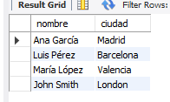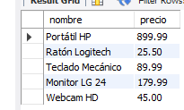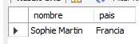

5.2. Operador EXISTS (Verificación de Existencia)

Código
SELECT nombre, ciudad FROM clientes C WHERE EXISTS (SELECT 1 FROM pedidos P WHERE P.id_cliente = C.id_cliente);

SELECT nombre, stock FROM productos P WHERE NOT EXISTS (SELECT 1 FROM detalle_pedidos DP WHERE DP.id_producto = P.id_producto);

SELECT DISTINCT C.nombre, C.ciudad FROM clientes C WHERE EXISTS (SELECT 1 FROM pedidos P INNER JOIN detalle_pedidos DP ON P.id_pedido = DP.id_pedido WHERE P.id_cliente = C.id_cliente AND DP.precio_unitario > 100);

Explicación
- Esta consulta muestra los clientes que tienen al menos un pedido registrado.
- Esta consulta muestra los productos que nunca se han vendido.
- Esta consulta muestra los clientes que han comprado algún producto cuyo precio es mayor de 100.

Imagen
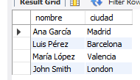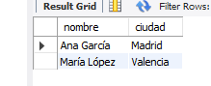

5.3. Operadores ANY y ALL (Comparaciones con Conjuntos)

5.3.1. Operador ANY (SOME)

Código
SELECT nombre, precio, stock FROM productos WHERE precio > ANY (SELECT precio FROM productos WHERE stock < 20);

SELECT C.nombre, P.total FROM clientes C INNER JOIN pedidos P ON C.id_cliente = P.id_cliente WHERE P.total > ANY (SELECT P2.total FROM pedidos P2 INNER JOIN clientes C2 ON P2.id_cliente = C2.id_cliente WHERE C2.ciudad = 'Madrid');

Explicación
- Esta consulta muestra los productos cuyo precio es mayor que al menos uno de los productos que tienen poco stock.
- Esta consulta muestra los clientes cuyos pedidos son mayores que al menos uno de los pedidos hechos por clientes de Madrid.
- Esta consulta muestra los productos que son más caros que todos los productos que tienen mucho stock.

Imagen
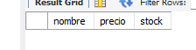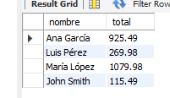

5.3.2. Operador ALL

Código
SELECT nombre, precio, stock FROM productos WHERE precio > ALL (SELECT precio FROM productos WHERE stock > 30 );

SELECT C.nombre, P.total FROM clientes C INNER JOIN pedidos P ON C.id_cliente = P.id_cliente WHERE P.total >= ALL (SELECT total FROM pedidos);

Explicación
- Esta consulta muestra el cliente que realizó el pedido más caro de todos.

Imagen
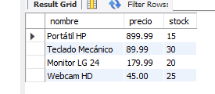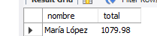

6. SUBCONSULTAS EN FROM (TABLAS DERIVADAS)

6.2. Ejemplos Progresivos

Código

SELECT P.nombre, V.total_vendido FROM productos P INNER JOIN (SELECT id_producto, SUM(cantidad) AS total_vendido FROM detalle_pedidos GROUP BY id_producto) AS V ON P.id_producto = V.id_producto;

SELECT C.nombre, G.gasto_total FROM clientes C INNER JOIN (SELECT id_cliente, SUM(total) AS gasto_total FROM pedidos GROUP BY id_cliente ) AS G ON C.id_cliente = G.id_cliente WHERE G.gasto_total > (SELECT AVG(total) FROM pedidos);

SELECT P.nombre, P.categoria, V.unidades_vendidas FROM productos P INNER JOIN (SELECT id_producto, SUM(cantidad) AS unidades_vendidas FROM detalle_pedidos GROUP BY id_producto ORDER BY unidades_vendidas DESC LIMIT 3) AS V ON P.id_producto = V.id_producto ORDER BY V.unidades_vendidas DESC;

Explicación

Esta consulta muestra cada producto junto con la cantidad total de unidades vendidas.
- Esta consulta muestra los clientes que han gastado más que el promedio de todos los pedidos.
- Esta consulta muestra los tres productos más vendidos junto con su categoría y unidades vendidas.

Imagen
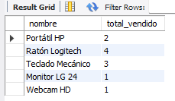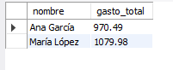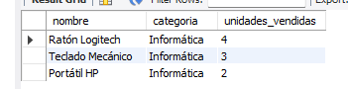

6.3. Subconsultas Múltiples en FROM

Código
SELECT 'España' AS origen, VE.total_españa AS total_ventas FROM (SELECT SUM(P.total) AS total_españa FROM pedidos P INNER JOIN CLIENTES C ON P.id_cliente = C.id_cliente WHERE C.pais = 'España') AS VE UNION ALL SELECT 'Otros países' AS origen, VO.total_otros AS total_ventas FROM (SELECT SUM(P.total) AS total_otros FROM pedidos P INNER JOIN CLIENTES C ON P.id_cliente = C.id_cliente WHERE C.pais != 'España') AS VO;

Explicación
Esta consulta compara las ventas de España contra las del resto de países.

Imagen
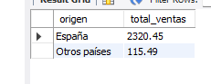

7. SUBCONSULTAS EN SELECT (COLUMNAS CALCULADAS)

7.2. Ejemplos Progresivos

Código

SELECT nombre, precio, categoria, (SELECT AVG(precio) FROM productos P2 WHERE P2.categoria = P1.categoria) AS precio_promedio_categoria FROM productos P1;

SELECT C.nombre, C.ciudad, (SELECT COUNT(*) FROM pedidos P WHERE P.id_cliente = C.id_cliente) AS num_pedidos FROM clientes C;

SELECT nombre, precio, ROUND(precio - (SELECT AVG(precio) FROM productos), 2) AS diferencia_promedio, CASE WHEN precio > (SELECT AVG(precio) FROM productos) THEN 'Caro' ELSE 'Económico' END AS clasificacion FROM productos;

SELECT P.id_pedido, P.total, ROUND((P.total * 100.0) / (SELECT SUM(total) FROM pedidos), 2) AS porcentaje_ventas FROM pedidos P ORDER BY porcentaje_ventas DESC;

Explicación
- Esta consulta muestra cada producto junto con el precio promedio de su categoría.
- Esta consulta muestra cada cliente junto con el número de pedidos que ha realizado.
- Esta consulta muestra los productos indicando cuánto se alejan del precio promedio y si son caros o económicos.
- Esta consulta muestra qué porcentaje del total de ventas representa cada pedido.

Imagen
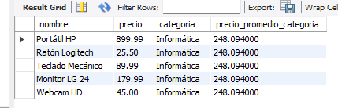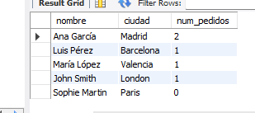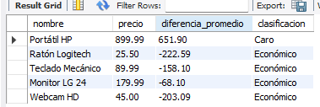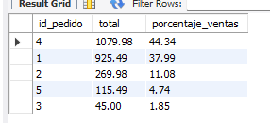

8. SUBCONSULTAS CORRELACIONADAS

8.2. Cómo Funcionan - Paso a Paso

Código

SELECT P1.nombre, P1.precio, P1.categoria FROM productos P1 WHERE P1.precio > (SELECT AVG(P2.precio) FROM productos P2 WHERE P2.categoria = P1.categoria -- ¡Correlación aquí!);

Explicación
- Esta consulta muestra los productos que son más caros que el promedio de su propia categoría.

Imagen
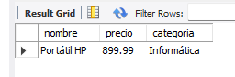

8.3. Casos Típicos de Uso

8.3.1. Comparaciones con Agregaciones del Mismo Grupo

Código
SELECT C.nombre, P1.id_pedido, P1.fecha, P1.total FROM clientes C INNER JOIN pedidos P1 ON C.id_cliente = P1.id_cliente WHERE P1.total > (SELECT AVG(P2.total) FROM pedidos P2 WHERE P2.id_cliente = P1.id_cliente);

SELECT P1.nombre, P1.stock, P1.categoria, (SELECT AVG(P2.stock) FROM productos P2 WHERE P2.categoria = P1.categoria) AS stock_promedio_categoria FROM productos P1 WHERE P1.stock < (SELECT AVG(P2.stock) FROM productos P2 WHERE P2.categoria = P1.categoria);

Explicación

Esta consulta muestra los pedidos que son más altos que el promedio de ese mismo cliente.
- Esta consulta muestra los productos que tienen menos stock que el promedio de su categoría.

Imagen
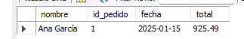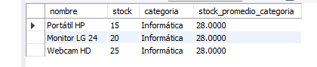

8.3.2. Encontrar el Máximo/Mínimo con Información Adicional

Código

SELECT C.nombre, P1.id_pedido, P1.fecha, P1.total FROM CLIENTES C INNER JOIN pedidos P1 ON C.id_cliente = P1.id_cliente WHERE P1.fecha = (SELECT MAX(P2.fecha) FROM pedidos P2 WHERE P2.id_cliente = P1.id_cliente);

SELECT P1.nombre, P1.precio, P1.categoria FROM productos P1 WHERE P1.precio = (SELECT MAX(P2.precio) FROM productos P2 WHERE P2.categoria = P1.categoria);
8.3.3. Subconsultas Correlacionadas con EXISTS

Explicación

Esta consulta muestra el pedido más reciente de cada cliente.

Esta consulta muestra el producto más caro de cada categoría.

Imagen
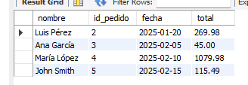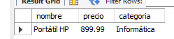

8.3.3. Subconsultas Correlacionadas con EXISTS

Código
SELECT C.nombre FROM clientes C WHERE NOT EXISTS (SELECT 1 FROM productos P WHERE NOT EXISTS (SELECT 1 FROM pedidos PED INNER JOIN detalle_pedidos DP ON PED.id_pedido = DP.id_pedido WHERE PED.id_cliente = C.id_cliente AND DP.id_producto = P.id_producto));

SELECT P.nombre, P.precio FROM productos P WHERE (SELECT COUNT(DISTINCT PED.id_cliente) FROM pedidos PED INNER JOIN DETALLE_PEDIDOS DP ON PED.id_pedido = DP.id_pedido WHERE DP.id_producto = P.id_producto) = 1;

Explicación

Esta consulta muestra los clientes que han comprado todos los productos de la tienda.
- Esta consulta muestra los productos que solo han sido comprados por un único cliente.

Imagen
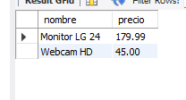

9. EJERCICIOS PRÁCTICOS PROGRESIVOS

9.1. NIVEL BÁSICO (Subconsultas Simples)

Código
SELECT nombre, precio FROM productos WHERE precio > 100;

SELECT C.nombre FROM clientes C INNER JOIN PEDIDOS P ON C.id_cliente = P.id_cliente WHERE P.total = (SELECT MIN(total) FROM pedidos);

SELECT nombre, precio FROM productos WHERE precio < (SELECT AVG(precio)FROM productos);

Explicación

Esta consulta muestra los productos cuyo precio es mayor que 100 euros.
- Esta consulta muestra el cliente que realizó el pedido más barato.
- Esta consulta muestra los productos que son más baratos que el precio promedio.

Imagen
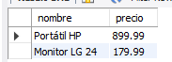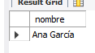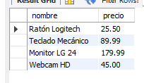

9.2. NIVEL INTERMEDIO (IN, EXISTS, ANY/ALL)

Código
SELECT nombre, pais FROM clientes WHERE id_cliente NOT IN (SELECT id_cliente FROM pedidos);

SELECT nombre, stock FROM productos P WHERE NOT EXISTS (SELECT 1 FROM detalle_pedidos DP WHERE DP.id_producto = P.id_producto);

SELECT DISTINCT C.nombre, C.ciudad FROM clientes C INNER JOIN PEDIDOS P ON C.id_cliente = P.id_cliente WHERE P.total > (SELECT AVG(total) FROM pedidos);

SELECT nombre, precio, stock FROM productos WHERE precio > ALL (SELECT precio FROM productos WHERE stock > 30);

Explicación

Esta consulta muestra los clientes que no han realizado ningún pedido.
- Esta consulta muestra los productos que nunca han sido vendidos.
- Esta consulta muestra los clientes que han realizado pedidos por encima del promedio.
- Esta consulta muestra los productos que son más caros que todos los productos que tienen mucho stock.

Imagen
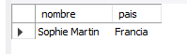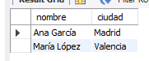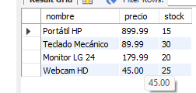

9.3. NIVEL AVANZADO (Correlacionadas y Múltiples Niveles)

Código
SELECT P1.nombre, P1.stock, P1.categoria, (SELECT ROUND(AVG(P2.stock), 2) FROM productos P2 WHERE P2.categoria = P1.categoria) AS promedio_categoria FROM productos P1 WHERE P1.stock < (SELECT AVG(P2.stock) FROM productos P2 WHERE P2.categoria = P1.categoria);

SELECT C.nombre, (SELECT COUNT(*) FROM pedidos P WHERE P.id_cliente = C.id_cliente) AS num_pedidos FROM clientes C WHERE (SELECT COUNT(*) FROM pedidos P WHERE P.id_cliente = C.id_cliente) > (SELECT AVG(pedidos_por_cliente) FROM (SELECT COUNT(*) AS pedidos_por_cliente FROM pedidos GROUP BY id_cliente) AS subquery);

SELECT C.nombre, P1.fecha, P1.total FROM clientes C INNER JOIN pedidos P1 ON C.id_cliente = P1.id_cliente WHERE (SELECT COUNT(*) FROM pedidos P2 WHERE P2.id_cliente = P1.id_cliente AND P2.fecha < P1.fecha) = 1;

SELECT DISTINCT C.nombre, C.ciudad FROM clientes C INNER JOIN PEDIDOS P ON C.id_cliente = P.id_cliente INNER JOIN DETALLE_PEDIDOS DP ON P.id_pedido = DP.id_pedido WHERE DP.id_producto = (SELECT id_producto FROM productos WHERE precio = (SELECT MAX(precio) FROM productos));

Explicación

Esta consulta muestra los productos que tienen menos stock que el promedio de su categoría.
- Esta consulta muestra los clientes que han hecho más pedidos que el promedio de clientes.
- Esta consulta muestra el segundo pedido que realizó cada cliente.
- Esta consulta muestra los clientes que han comprado el producto más caro de la tienda.

Imagen
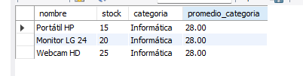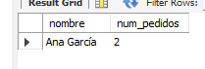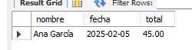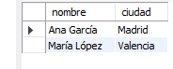

9.4. NIVEL EXPERTO (Casos Complejos)

Código
SELECT P.nombre, (SELECT SUM(cantidad) FROM detalle_pedidos DP WHERE DP.id_producto = P.id_producto) AS unidades_vendidas, (SELECT COUNT(*) + 1 FROM productos P2 WHERE (SELECT SUM(cantidad) FROM detalle_pedidos DP2 WHERE DP2.id_producto = P2.id_producto) > (SELECT SUM(cantidad) FROM detalle_pedidos DP3 WHERE DP3.id_producto = P.id_producto)) AS ranking FROM productos P WHERE EXISTS (SELECT 1 FROM detalle_pedidos DP WHERE DP.id_producto = P.id_producto) ORDER BY unidades_vendidas DESC;

SELECT P.nombre FROM productos P WHERE EXISTS (SELECT 1 FROM detalle_pedidos DP INNER JOIN pedidos PED ON DP.id_pedido = PED.id_pedido INNER JOIN clientes C ON PED.id_cliente = C.id_cliente WHERE DP.id_producto = P.id_producto) AND NOT EXISTS (SELECT 1 FROM detalle_pedidos DP INNER JOIN pedidos PED ON DP.id_pedido = PED.id_pedido INNER JOIN clientes C ON PED.id_cliente = C.id_cliente WHERE DP.id_producto = P.id_producto AND C.pais != 'España');

SELECT C.nombre, (SELECT SUM(total) FROM pedidos P WHERE P.id_cliente = C.id_cliente) AS gasto_total FROM clientes C WHERE (SELECT SUM(total) FROM pedidos P WHERE P.id_cliente = C.id_cliente) >= (SELECT DISTINCT total_cliente FROM (SELECT id_cliente, SUM(total) AS total_cliente FROM pedidos GROUP BY id_cliente ORDER BY total_cliente DESC LIMIT 2) AS top_clientes ORDER BY total_cliente ASC LIMIT 1) ORDER BY gasto_total DESC;

Explicación

Esta consulta muestra los productos con sus unidades vendidas y su ranking de ventas.

Esta consulta muestra los productos que solo han sido comprados por clientes de España.
- Esta consulta muestra los clientes que están entre los dos que más dinero han gastado.

Imagen
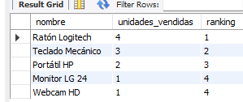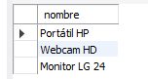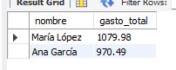

10. CASOS COMPLEJOS Y BUENAS PRÁCTICAS

10.1. Common Table Expressions (CTE) - Cláusula WITH

10.1.2. Ejemplo Básico de CTE

Código
SELECT C.nombre, G.gasto_total FROM clientes C INNER JOIN (SELECT id_cliente, SUM(total) AS gasto_total FROM pedidos GROUP BY id_cliente) AS G ON C.id_cliente = G.id_cliente WHERE G.gasto_total > (SELECT AVG(total) FROM pedidos);

Explicación

Esta consulta muestra los clientes que han gastado más dinero que el promedio de todos los pedidos.

Imagen
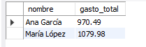

10.1.3. CTE Múltiples (Encadenados)

Código

WITH VentasPorProducto AS (SELECT id_producto, SUM(cantidad) AS unidades_vendidas, SUM(cantidad * precio_unitario) AS ingresos FROM detalle_pedidos GROUP BY id_producto), VentasPorCategoria AS (SELECT P.categoria, SUM(V.unidades_vendidas) AS total_unidades, SUM(V.ingresos) AS total_ingresos, COUNT(*) AS productos_vendidos FROM productos P INNER JOIN VentasPorProducto V ON P.id_producto = V.id_producto GROUP BY P.categoria), TotalesGenerales AS (SELECT SUM(total_unidades) AS unidades_totales, SUM(total_ingresos) AS ingresos_totales FROM VentasPorCategoria) SELECT VC.categoria, VC.total_unidades, VC.total_ingresos, ROUND((VC.total_ingresos * 100.0) / TG.ingresos_totales, 2) AS porcentaje_ingresos FROM VentasPorCategoria VC CROSS JOIN TotalesGenerales TG ORDER BY VC.total_ingresos DESC;

Explicación

Esta consulta muestra cuánto vende cada categoría y qué porcentaje representa del total de la tienda.

Imagen


10.1.4. CTE Recursivos (Avanzado)

Código
CREATE TABLE EMPLEADOS_JERARQUIA (
id_empleado INT PRIMARY KEY,
nombre VARCHAR(50) NOT NULL,
id_supervisor INT,
FOREIGN KEY (id_supervisor) REFERENCES empleados_jerarquia(id_empleado)
) ENGINE=InnoDB;

INSERT INTO empleados_jerarquia VALUES
(1, 'Director General', NULL),
(2, 'Gerente Ventas', 1),
(3, 'Gerente TI', 1),
(4, 'Vendedor A', 2),
(5, 'Vendedor B', 2),
(6, 'Programador A', 3),
(7, 'Programador B', 3);

WITH RECURSIVE numeros AS (SELECT 1 AS n UNION ALL SELECT n + 1 From numeros WHERE n < 10) SELECT n FROM numeros;

WITH RECURSIVE jerarquia AS (SELECT id_empleado, nombre, id_supervisor, 0 AS nivel, CAST (nombre AS CHAR(200)) AS ruta FROM empleados_jerarquia WHERE id_supervisor IS NULL UNION ALL SELECT E.id_empleado, E.nombre, E.id_supervisor, J.nivel + 1, CONCAT (J.ruta, ' > ', E.nombre) FROM empleados_jerarquia E INNER JOIN jerarquia J ON E.id_supervisor = J.id_empleado) SELECT CONCAT (REPEAT (' ', nivel), nombre) AS organigrama, nivel, ruta FROM jerarquia ORDER BY ruta;

Explicación

Esta consulta genera los números del 1 al 10 usando una tabla recursiva.
- Esta consulta muestra la jerarquía de empleados desde el director hasta los trabajadores, indicando quién depende de quién.

Imagen
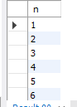

10.2. OPTIMIZACIÓN Y RENDIMIENTO

10.2.1. Análisis de Planes de Ejecución

Código
EXPLAIN SELECT C.nombre FROM clientes C WHERE EXISTS (SELECT 1 FROM pedidos P WHERE P.id_cliente = C.id_cliente);

Explicación

Esta consulta muestra cómo MySQL ejecuta la consulta, para poder analizar su rendimiento.

Imagen
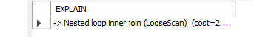

10.2.2. Índices para Subconsultas

Código
CREATE INDEX idx_pedidos_cliente ON PEDIDOS(id_cliente);
CREATE INDEX idx_pedidos_fecha ON PEDIDOS(fecha);
CREATE INDEX idx_detalle_pedido ON DETALLE_PEDIDOS(id_pedido);
CREATE INDEX idx_detalle_producto ON DETALLE_PEDIDOS(id_producto);
CREATE INDEX idx_productos_categoria ON PRODUCTOS(categoria);

EXPLAIN SELECT C.nombre FROM clientes C WHERE EXISTS (SELECT 1 FROM pedidos P WHERE P.id_cliente = C.id_cliente);

Explicación

Estos índices sirven para hacer más rápidas las búsquedas y las subconsultas.

Imagen
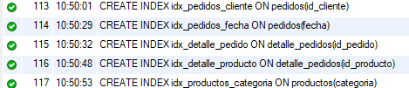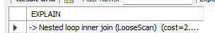

10.3. CASOS REALES COMPLEJOS

10.3.1. Análisis de Cohortes de Clientes

Código
WITH PrimeraCompra AS (SELECT id_cliente, MIN(fecha) AS fecha_primera_compra, DATE_FORMAT(MIN(fecha), '%Y-%m') AS cohorte FROM pedidos GROUP BY id_cliente), ComprasPosterior AS (SELECT P.id_cliente, PC.cohorte, P.fecha, P.total, TIMESTAMPDIFF(MONTH, PC.fecha_primera_compra, P.fecha) AS meses_desde_primera FROM pedidos P INNER JOIN PrimeraCompra PC ON P.id_cliente = PC.id_cliente) SELECT cohorte, meses_desde_primera, COUNT(DISTINCT id_cliente) AS clientes_activos, SUM(total) AS ingresos, ROUND(AVG(total), 2) AS ticket_promedio FROM ComprasPosterior GROUP BY cohorte, meses_desde_primera ORDER BY cohorte, meses_desde_primera;

Explicación

Esta consulta analiza cómo compran los clientes a lo largo del tiempo desde su primera compra.

Imagen
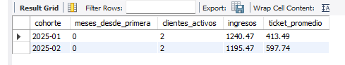

10.3.2. Detección de Clientes en Riesgo (Churn Prevention)

Código
WITH UltimaCompraCliente AS (SELECT id_cliente, MAX(fecha) AS fecha_ultima_compra, DATEDIFF(CURDATE(), MAX(fecha)) AS dias_sin_comprar FROM pedidos GROUP BY id_cliente), PromedioFrecuencia AS (SELECT id_cliente, AVG(dias_entre_compras) AS dias_promedio FROM (SELECT id_cliente, DATEDIFF(fecha, LAG(fecha) OVER (PARTITION BY id_cliente ORDER BY fecha)) AS dias_entre_compras FROM pedidos) AS Intervalos WHERE dias_entre_compras IS NOT NULL GROUP BY id_cliente) SELECT C.nombre, C.ciudad, UC.fecha_ultima_compra, UC.dias_sin_comprar, ROUND(PF.dias_promedio, 0) AS frecuencia_habitual, ROUND(UC.dias_sin_comprar / PF.dias_promedio, 2) AS ratio_riesgo FROM clientes C INNER JOIN UltimaCompraCliente UC ON C.id_cliente = UC.id_cliente LEFT JOIN PromedioFrecuencia PF ON C.id_cliente = PF.id_cliente WHERE UC.dias_sin_comprar > COALESCE(PF.dias_promedio * 2, 30) ORDER BY ratio_riesgo DESC;

Explicación

Esta consulta identifica a los clientes que llevan mucho tiempo sin comprar y tienen riesgo de abandono.

Imagen
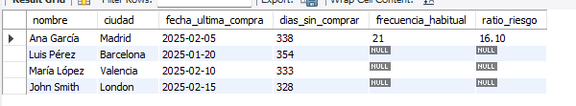

10.3.3. Análisis ABC de Productos (Principio de Pareto)

Código
WITH VentasProducto AS (SELECT P.id_producto, P.nombre, COALESCE (SUM(DP.cantidad * DP.precio_unitario), 0) AS ingresos FROM productos P LEFT JOIN detalle_pedidos DP ON P.id_producto = DP.id_producto GROUP BY P.id_producto, P.nombre), TotalIngresos AS (SELECT SUM(ingresos) AS total FROM VentasProducto), ProductosAcumulado AS (SELECT VP.nombre, VP.ingresos, ROUND((VP.ingresos * 100.0) / TI.total, 2) AS porcentaje_ingresos, ROUND(SUM(VP.ingresos) OVER (ORDER BY VP.ingresos DESC) * 100.0 / TI.total, 2) AS porcentaje_acumulado FROM VentasProducto VP CROSS JOIN TotalIngresos TI WHERE VP.ingresos > 0) SELECT nombre, ingresos, porcentaje_ingresos, porcentaje_acumulado, CASE WHEN porcentaje_acumulado <= 80 THEN 'A - Alta rotación' WHEN porcentaje_acumulado <= 95 THEN 'B - Media rotación' ELSE 'C - Baja rotación' END AS clasificacion_abc From ProductosAcumulado ORDER BY ingresos DESC;

Explicación

Esta consulta clasifica los productos según su importancia en las ventas (ABC de Pareto).

Imagen
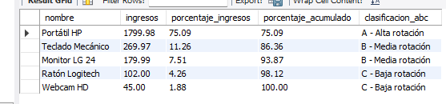

10.3.4. Recomendador de Productos (Compras Frecuentes Juntas)

Código
WITH ParesProductos AS (SELECT DP1.id_producto AS producto_a, DP2.id_producto AS producto_b, COUNT(DISTINCT DP1.id_pedido) AS veces_juntos FROM detalle_pedidos DP1 INNER JOIN detalle_pedidos DP2 ON DP1.id_pedido = DP2.id_pedido AND DP1.id_producto < DP2.id_producto GROUP BY DP1.id_producto, DP2.id_producto HAVING COUNT(DISTINCT DP1.id_pedido) >= 1 SELECT P1.nombre AS producto, P2.nombre AS recomendacion, PP.veces_juntos, ROUND((PP.veces_juntos, * 100.0) / (SELECT COUNT(DISTINCT id_pedido) FROM detalle_pedidos WHERE id_product = PP.producto_a), 2 ) AS porcentaje_conversion FROM ParesProductos PP INNER JOIN productos P1 ON PP.producto_a = P1.id_producto INNER JOIN productos P1 ON PP.producto_a = P1.id_producto INNER JOIN productos P2 ON PP.producto_b = P2.id_producto ORDER BY PP.veces_juntos, DESC, porcentaje_conversion DESC;

Explicación

Esta consulta encuentra qué productos se compran juntos para poder hacer recomendaciones.

EJERCICIOS PRÁCTICOS - BLOQUE 1

Ejercicio 1 (Básico):

Lista los nombres de productos cuyo precio es superior al precio del producto más barato de la categoría 'Informática'.

Ejercicio 2 (Medio):

Muestra los clientes que han realizado pedidos por un importe total superior a 500€. Usa subconsultas con IN.

Ejercicio 3 (Medio):

Encuentra los productos que NO han sido comprados por clientes de España. Usa NOT EXISTS.

Ejercicio 4 (Avanzado):

Lista los productos cuyo precio es mayor que TODOS los productos que tienen stock inferior a 20 unidades.

Ejercicio 5 (Avanzado):

Muestra los clientes que han realizado más de un pedido. Usa EXISTS y subconsultas correlacionadas.

EJERCICIOS PRÁCTICOS - BLOQUE 2 (Correlacionadas)

Ejercicio 6 (Medio):

Escribe una consulta que muestre los productos cuyo precio es superior al precio promedio de TODOS los productos de su misma categoría.

Ejercicio 7 (Medio):

Para cada cliente, muestra su pedido de mayor importe junto con la fecha.

Ejercicio 8 (Avanzado):

Encuentra los clientes que han realizado más pedidos que el promedio de pedidos por cliente.

Ejercicio 9 (Avanzado):

Lista los productos que han sido comprados por más de un cliente diferente.

Ejercicio 10 (Muy Avanzado):

Muestra los clientes que han comprado al menos un producto de cada categoría disponible en la tienda.

/*Ejercicio_1*/
SELECT nombre, precio FROM productos WHERE precio > (SELECT MIN(P2.precio) FROM productos P2 WHERE P2.categoria = 'Informatica');

Imagen
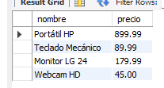

/*Ejercicio_2*/
SELECT * FROM clientes WHERE id IN (SELECT P.cliente_id FROM pedidos P JOIN pedidos_detalle D ON D.pedido_id = P.id GROUP BY P.cliente_id HAVING SUM(D.cantidad * D.precio_unitario) > 500);

Imagen
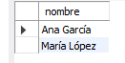
/*Ejercicio_3*/
SELECT * FROM productos pr WHERE NOT EXISTS (SELECT 1 FROM pedidos_detalle d JOIN pedidos p ON p.id = d.pedido_id JOIN clientes c ON c.id = p.cliente_id WHERE c.pais = 'España' AND d.producto_id = pr.id);

Imagen

/*Ejercicio_4*/
SELECT * FROM productos p WHERE precio > ALL (SELECT p2.precio FROM productos p2 WHERE p2.stock < 20);

Imagen

/*Ejercicio_5*/
SELECT c.* FROM clientes c WHERE EXISTS (SELECT 1 FROM pedidos p1 WHERE p1.cliente_id = c.id AND EXISTS (SELECT 1 FROM pedidos p2 WHERE p2.cliente_id = c.id AND p2.id <> p1.id));

Imagen
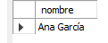
/*Ejercicio_6*/
SELECT p.* FROM productos p WHERE p.precio > (SELECT AVG(p2.precio) FROM productos p2 WHERE p2.categoria_id = p.categoria_id);

Imagen
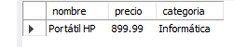
/*Ejercicio_7*/
WITH Totales AS (SELECT p.id AS pedido_id, p.cliente_id, p.fecha, SUM(d.cantidad * d.precio_unitario) AS total FROM pedidos p JOIN pedidos_detalle d ON d.pedido_id = p.id GROUP BY p.id, p.cliente_id, p.fecha) SELECT t.* FROM Totales t WHERE total = (SELECT MAX(t2.total) FROM Totales t2 WHERE t2.cliente_id = t.cliente_id);

Imagen
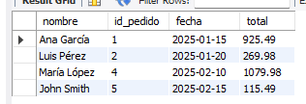
/*Ejercicio_8*/
WITH Conteos AS (SELECT cliente_id, COUNT(*) AS num_pedidos FROM pedidos GROUP BY cliente_id) SELECT c.* FROM clientes c WHERE (SELECT num_pedidos FROM Conteos ct WHERE ct.cliente_id = c.id) > (SELECT AVG(num_pedidos) FROM Conteos);

Imagen
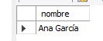
/*Ejercicio_9*/
SELECT pr.* FROM productos pr WHERE (SELECT COUNT(DISTINCT p.cliente_id) FROM pedidos_detalle d JOIN pedidos p ON p.id = d.pedido_id WHERE d.producto_id = pr.id) > 1;

Imagen
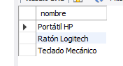
/*Ejercicio_10*/
SELECT c.* FROM clientes c WHERE NOT EXISTS (SELECT 1 FROM categorias cat WHERE NOT EXISTS (SELECT 1 FROM pedidos p JOIN pedidos_detalle d ON d.pedido_id = p.id JOIN productos pr ON pr.id = d.producto_id WHERE p.cliente_id = c.id AND pr.categoria_id = cat.id));

Imagen
